
04 июля 2024 https://www.zakon.kz/obshestvo/6440360

Казахстану угрожает засуха: опубликован прогноз на июль

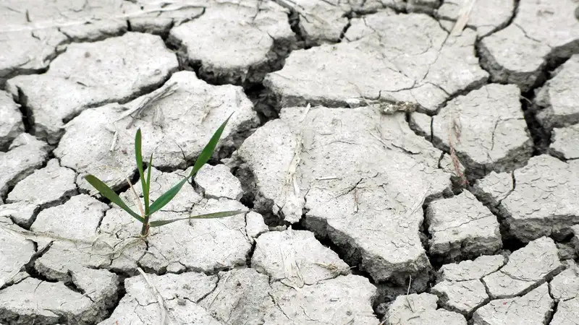Фото: pxhere
Синоптики РГП "Казгидромет" опубликовали уточнение к прогнозу засухи на июль 2024 года. По данным специалистов, площадь территорий, которым угрожает наступление атмосферной засухи, стремительно растет, сообщает Zakon.kz.
В распространяемом заявлении сказано, что в июле на территории страны увлажнение в основном ожидается близким к многолетним значениям. Однако площадь территорий, которым угрожает наступление атмосферной засухи, увеличивается.
В июле атмосферная засуха ожидается:
- в Костанайской области в Амангельдинском, Джангельдинском районах и в Аркалыке;
- в Западно-Казахстанской области в Казталовском, Жаныбекском, Акжаикском и Бокей-Ординском районах;
- в Актюбинской области в Шалкарском, Байганинском, Иргизском и Уилском районах;
- в Карагандинской области в Актогайском и Шетском районах;
- в Абайской области в Аягозском районе;
- в Алматинской области в Балхашском районе;
- в Жетысуской области в Алакольском районе;
- в Жамбылской области в Мойынкумском, Кордайском, Жуалынском, Жамбылском, Т. Рыскуловском и Сарысуском районах;
- в Туркестанской области в Арысском, Сузакском, Казыгуртском, Туркестанском, Ордабасинском, Отрарском, Шардаринском, Жетысайском и Байдибекском районах;
- в Кызылординской области в Аральском, Казалинском, Кармакшинском, Шиилийском районах и в окрестности Кызылорды;
- а также на преобладающей территории Атырауской, Мангистауской и Улытауской областей.
Умеренно влажно в июле ожидается:
- в Тайыншынском, Уалихановском районах и в районе Г.Мусрепова в Северо-Казахстанской области;
- в Атбасарском, Аккольском и Астраханский районах и в окрестности Степногроска в Акмолинской области.
"На остальной территории страны условия увлажнения ожидаются близкими к нормальным для этого месяца".Пресс-служба РГП "Казгидромет"
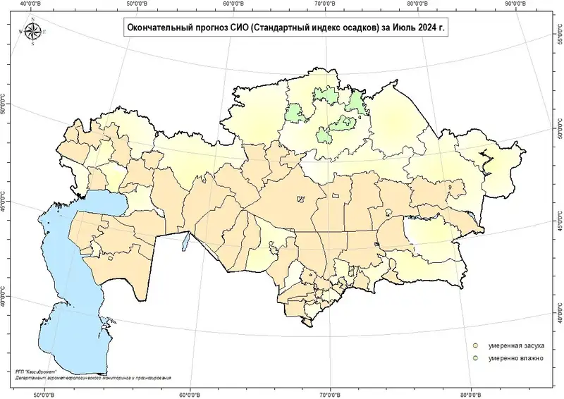
Фото: пресс-служба РГП "Казгидромет"
Ранее синоптики РГП "Казгидомет" предоставили прогноз погоды по стране на 4-6 июля 2024 года. Специалисты рассказали корреспонденту Zakon.kz о том, что на запад Казахстана придет сильная жара. В то же время в другой части республики прогнозируют дожди.
Читайте также

Анастасия Московчук

